«Мама+папа+я = с ПДД друзья!»

«Знает правила семья – значит, знаю их и я!»
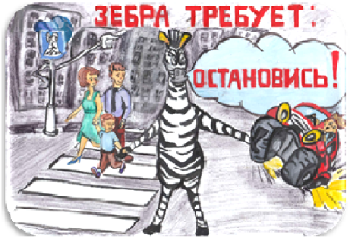

Уважаемые родители!

Эта страница для Вас и ваших детей.
Правила для родителей
Ребенок начинает знакомиться с правилами дорожного движения еще задолго до прихода в детский сад и в школу. Первые знания и опыт он получает из наблюдений за своими близкими, родителями. Поэтому очень важно, чтобы сами родители не только знали, но и придерживались в повседневной жизни правил дорожного движения. В детском саду и в школе ведется активная работа по изучению с детьми правил дорожного движения. Но только родители свои личным примером, оценкой поведения смогут перевести эти правила в норму поведения ребенка. Предложенные ниже рекомендации рассматривают типичные дорожные ситуации, на которые необходимо постоянно обращать внимание детей.
Главная опасность — стоящий автомобиль!
Стоящий автомобиль опасен: он может закрывать собой другой автомобиль, который движется с большой скоростью, мешает вовремя заметить опасность. Нельзя выходить на дорогу из-за стоящих машин. В крайнем случае, нужно осторожно выглянуть из-за стоящего автомобиля, убедиться, что опасность не угрожает и только тогда переходить дорогу.
Не обходите стоящий автобус ни спереди, ни сзади!
Стоящий автобус закрывает собою участок дороги, по которому в тот момент, когда вы решили ее перейти, может проезжать автомобиль. Кроме того, люди около остановки обычно спешат и забывают о безопасности. От остановки надо двигаться в сторону ближайшего пешеходного перехода.
Умейте предвидеть скрытую опасность!
Из-за стоящего автомобиля, дома, забора, кустов и др. может неожиданно выехать машина. Для перехода дороги нужно выбрать такое место, где дорога просматривается в оба направления. В крайнем случае, можно осторожно выглянуть из-за помехи, убедиться, что опасности нет, и только тогда переходить дорогу.
Машина приближается медленно, и все же надо пропустить ее.
Медленно движущаяся машина может скрывать за собой автомобиль, идущий на большой скорости. Ребенок часто не подозревает, что за одной машиной может быть скрыта другая.
И у светофора можно встретить опасность.
Сегодня на дорогах города мы постоянно сталкиваемся с тем, что водители автомобилей нарушают Правила дорожного движения: мчатся на высокой скорости, игнорируя сигналы светофора и знаки перехода. Поэтому недостаточно научить детей ориентироваться на зеленый сигнал светофора, необходимоубедиться, что опасность не угрожает. Дети часто рассуждают так: «Машины еще стоят, водители меня видят и пропустят». Они ошибаются.
«Пустынную» улицу дети часто перебегают не глядя.
На улице, где машины появляются редко дети, выбегают на дорогу предварительно ее не осмотрев, и попадают под машину. Выработайте у ребенка привычку всегда перед выходом на дорогу остановиться, , прислушаться — и только тогда переходить улицу.
Стоя на осевой линии, помните: сзади может оказаться машина!
Дойдя до осевой линии и остановившись, дети обычно следят только за машинами, двигающимися с правой стороны, и забывают об автомобилях проезжающих у них за спиной. Испугавшись, ребенок может сделать шаг назад — прямо под колеса машины. Если пришлось остановиться на середине дороги, надо быть предельно внимательным, не делать ни одного движения, не убедившись в безопасности.
На улице крепко держите ребенка за руку!
Находясь рядом с взрослым, ребенок полагается на него и либо вовсе не наблюдает за дорогой, либо наблюдает плохо. Взрослый этого не учитывает. На улице дети отвлекаются на всевозможные предметы, звуки, не заметив идущую машину, и думая, что путь свободен, вырываются из рук взрослого и бегут через дорогу. Возле перехода дороги вы должны крепко держать ребенка за руку.
Арки и выезды из дворов — места скрытой опасности!
В крупных городах местом повышенной опасности являются арки, через которые из дворов на проезжую часть выезжают машины. Не допускайте, чтобы ребенок бежал мимо арки впереди взрослого: его необходимо держать за руку.
Помните!
Ребенок учится законам улицы, беря пример с Вас, родителей, других взрослых. Пусть Ваш пример учит дисциплинированному поведению на улице не только Вашего ребенка, но и других детей. Переходите дорогу, соблюдая Правила дорожного движения
Только совместными усилиями педагогов и родителей, используя нания, терпение и такт, возможно, научить наших детей навыкам безопасного общения со сложным миром перехода улиц и дорог.
Образовательные сайты и порталы по ПДД
 | http://doshkolnik.ru/pdd.html
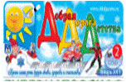 | Интернет портал «Добрая Дорога Детства»  http://www.dddgazeta.ru
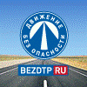 | Сайт «Движение без опасности» https://bezdtp.ru/bezdtp/ru
 | Сайт «У тетушки совы. Азбука безопасности на дороге» https://www.youtube.com/watch?v=FKJnIyMug
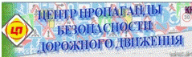 | Центр пропаганды безопасности дорожного движения http://www.propaganda-bdd.ru
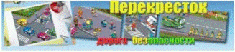 | ПЕРЕКРЕСТОК дорога безопасности http://perekrestok.ucoz.com
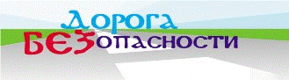 | Дорога безопасности http://pdd24.ru
 | Портал «Твой ребенок». Раздел о правилах дорожного движения http://www.tvoyrebenok.ru/pdd.shtml
 | Гаи. Ру http://www.gai.ru
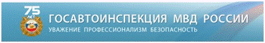 | Сайт Госавтоинспекции МВД России http://www.gibdd.ru
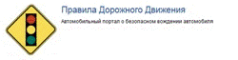 | Правила дорожного движения http://pravdd.ru
 | АвтоБИП.ру. Интересный раздел ПДД для детей http://avtobip.ru/students/pdd-detyam
Онлайн-игры и комиксы по ПДД
- http://ermakova76.ucoz.ru/load/vospitatelnaja_rabota/bezopasnost_dorozhnogo_dvizhenija/sajty/33-1-0-92
- https://syndychok-znaniy.ru/onlayn-viktorina-po-pdd
- https://infourok.ru/material-dlya-otkritogo-meropriyatiya-viktorina-po-pdd-dlya-doshkolnikov-starshego-vozrasta-znatoki-dorozhnih-pravil-1223435.html
- http://dohcolonoc.ru/utrennici/3412-igra-viktorina-soblyudajte-pravila-dorozhnogo-dvizheniya.html

